Orientações para a preparação de trabalhos para o periódico Brazilian Electronic Journal of Mathematics*
Guidelines for writing a paper for Brazilian Electronic Journal of Mathematics

Autor Um de Souza†
Autor Dois de Castro^{ǂ}
Autor Três da Silva§

Resumo. Neste espaço deve ser incluído um curto resumo o qual deve ser um texto independente, em um único parágrafo. O corpo do resumo deve estar em fonte times new roman, tamanho 11, justificado, espaçamento 1,5. Recuos à direita e à esquerda, ambos de 0,5 cm e espaçamentos antes e depois de 6 pt. Por favor, não inclua no resumo citações, figuras ou fórmulas. Cada resumo deve ter no mínimo 150 e no máximo 300 palavras, e deve ser seguido por 3 a 5 palavras-chave. A palavra Resumo deve ser alinhada à esquerda, fonte 11, negrito, seguida de ponto final.
Palavras-chave. Palavra-chave 1, palavra-chave 2, palavra-chave 3.

Abstract. In this space should be included a short abstract which should be a stand-alone text. Please do not include citations in the abstract. The abstract should not contain figures nor displayed formulae. Each abstract must have a minimum of 200 and a maximum of 300 words and must be followed by 3 to 5 keywords.

Keywords. Keyword 1, keyword 2, keyword 3.

1 Introdução (Introduction)(título de seção: fonte 16 - negrito - Numeração sem ponto ou traço, seguida de 4 espaços- somente a primeira letra maiúscula - sem recuo)
O periódico Brazilian Electronic Journal of Mathematics (BEJOM) é uma publicação do Curso de Matemática, do Instituto de Ciências Exatas e Naturais do Pontal, da Universidade Federal de Uberlândia (INCENP-UFU) e tem por finalidade publicar textos relevantes de divulgação científica nas áreas de Educação, Estatística, Matemática Pura e Aplicada. O periódico acolhe resultados de pesquisas científicas e/ou produtos, que apresentem consistência e rigor em sua abordagem. Todas as propostas a serem submetidas para publicação deverão ser artigos relevantes e inéditos, e serão encaminhadas para apreciação de consultores ad-hoc internos e externos.

2 Formatação do artigo (título de seção: fonte 16-negrito- Numeração sem ponto ou traço, seguida de 4 espaços-Somente primeira maiúscula - sem recuo)
Os trabalhos submetidos para avaliação e publicação no periódico Brazilian Electronic Journal of Mathematics, deverão ser preparados em Word (ver Template Word) ou no padrão LaTeX, utilizando o template Modelo-Bejom.tex. Na escolha do template Word o preâmbulo (parte que contém otítulo, autores, resumo e abstract) não deve ser alterado, mantendo a formatação original. Basta que o autor proceda à substituição dos mesmos, sem alterar a formatação.
A submissão de cada trabalho deve incluir dois arquivos PDF, sendo um identificado, conforme o template, e o outro não identificado, para a avaliação. Os arquivos não identificados não poderão incluir os nomes dos autores, instituições, referências bibliográficas a trabalhos dos autores ou quaisquer outras informações que permitam identificar a autoria do trabalho. Caso o trabalho seja aceito para publicação, serão solicitadas as versões .doc ou .docx (Word) ou .tex e os arquivos de figuras (quando houver).
Note que, para a confecção de artigos na linguagem \TeX\, o autor deve utilizar o template Modelo-Bejom.tex, o qual pode ser obtido em http://www.seer.ufu.br/index.php/BEJOM/about/submissions#authorGuidelines.
O texto do trabalho, desde o título até as referências deve conter, no mínimo 12 e no máximo 20 páginas. Casos excepcionais em que o número de páginas exceda esse limite poderão ser analisados pela equipe editorial se acompanhados de justificativa dos autores.
Os artigos devem conter:
a) Introdução/referencial teórico; b) desenvolvimento/materiais e métodos; c) análise/ resultados; d) conclusão(quando for o caso); e) referências bibliográficas (os títulos das seções de a) a e) podem ser alterados).
O texto deve seguir as seguintes formatações:

2.1 Preâmbulo (Cabeçalho) (Título de subseção: fonte 12 - Negrito - Numeração sem ponto ou traço, seguida de 4 espaços-Somente primeira letra em Maiúsculo – sem recuo)
Espaçamento Entre linhas: 1,5 linhas
Espaçamento antes: 6 pt.
Espaçamento depois: 6 pt.
Recuo esquerda: 0,5 cm.
Recuo direita: 0,5 cm.
Título principal: fonte times new roman, tamanho 20, sem negrito ou sublinhado, centralizado. Deve ser escrito em português se o texto estiver em português, em inglês se o texto estiver em inglês ou em espanhol se o texto estiver em espanhol. O título principal deve ser acompanhado de nota de rodapé, indicada por asterisco (*), na qual devem constar os agradecimentos por auxílio e/ ou indicar se otrabalho foi apresentado em congresso (quando for o caso).
Título secundário:fonte times new roman, tamanho 14, sem negrito ou sublinhado, centralizado. Deve ser escrito em inglês se o texto estiver em português, em português se o texto estiver em inglês ou espanhol.
Título terciário:Somente para textos escritos em espanhol. fonte times new roman, tamanho 14, sem negrito ou sublinhado. Deve ser escrito em inglês.
Nome do(s) autor(es)/Filiação científica, nomes escritos por extenso, duas linhas abaixo do título, centralizados, um em cada linha. Para a filiação científica utilizar notas de rodapé, numeradas em sequência, constando a titulação máxima, o nome da instituição (escola, faculdade ou instituto) a que pertence, o nome da universidade (sigla) e o endereço eletrônico do(s) autor(es).
Entre o título e o(s) autor(es) deve-se pular uma linha. O nome do(s) dos autor(es) devem estar centralizados, separados por um espaço. Cada autor deve ter uma nota de rodapé na qual conste sua vinculação institucional e e-mail, separados por vírgula. As notas de rodapé devem ter fonte Times New Roman, tamanho 10 e espaçamento simples.
Pular uma linha antes de iniciar uma nova seção ou subseção.

2.2 Sobre a escolha da língua (título de subseção: fonte 12 - negrito - numeração sem ponto ou traço, seguida de 4 espaços - somente primeira letra maiúscula – sem recuo)
Serão aceitos trabalhos escritos em português, inglês ou espanhol, sendo que trabalhos em português ou inglês devem trazer dois resumos (resumo seguido de abstract – para textos em português e abstract seguido de resumo para textos em inglês. Já textos em espanhol devem conter um resumo (primário) em espanhol, um resumo (secundário) em inglês e um resumo (terciário) em português. Cada resumo ou abstract deve vir acompanhado de três palavras-chaves na respectiva língua. Entre o resumo (ou abstract) deve-se pular uma linha. As palavras-chavesdeverão ter apenas a primeira letra da primeira palavra em caracter maiúsculo, as demais palavras, separadas por vírgula devem ser grafadas com letras minúsculas, como no exemplo a seguir:
Palavras-chave(em negrito – sem recuo). Palavra-chave 1, palavra-chave 2, palavra-chave 3.
2.3 Corpo do texto, seções e subseções (título de subseção: fonte 12- negrito - numeração sem ponto ou traço, seguida de 4 espaços-somente primeira letra em maiúsculo – sem recuo)
Corpo do texto:
Programa Word (versão 2003 ou superior)
Papel tamanho A4.
Alinhamento justificado à direita e à esquerda.
Páginas NÃO numeradas.
Fonte Times New Roman. Tamanho 12.
Margens:
Margem superior: 3 cm.
Margem inferior: 2,5 cm.
Margem esquerda: 3 cm.
Margem direita: 3 cm.
Espaçamentos:
Espaçamento Entre linhas: 1,5 linhas.
Espaçamento antes: 6 pt.
Espaçamento depois: 6 pt.
Recuo esquerda: 0,5 cm.
Recuo direita: 0,5 cm.
Seções:
Os títulos das seções devem ser grafados sem recuo, em negrito, com fonte 16, numeração sem ponto ou traço, seguidos de 4 espaços. Somente a primeira letra deve ser maiúscula (veja os exemplos das seções deste template).
Subseções:
Os títulos das subseções devem ser grafados sem recuo, em negrito, com fonte 12, numeração sem ponto ou traço no final, seguidos de 4 espaços. Somente a primeira letra deve ser maiúscula (veja o exemplo desta subseção 2.1).

2.4 Mais algumas formatações
Título com no máximo 75 caracteres com espaço, centralizado, em negrito, fonte Times New Roman, espaçamento 1,5 cm e tamanho 14.
Entre um subtítulo e o texto não se deve pular linha.
A primeira linha dos parágrafos deve ter deslocamento de 1,0cm.
Notas de rodapé ao longo do texto devem ser evitadas, porém, se for estritamente necessária, a nota de rodapé deve ser escrita em fonte times, tamanho 10, com indicação de numeração indo-arábica, espaçamento simples, indicada na mesma página do texto.

2 Figuras e equações (título de seção: fonte 16 - negrito - Numeração sem ponto ou traço, seguida de 4 espaços-Somente primeira maiúscula - sem recuo)
As figuras devem ser numeradas e inseridas no texto, conforme sugestão da Figura 1.

Figura 1. Aqui você descreve sua Figura.

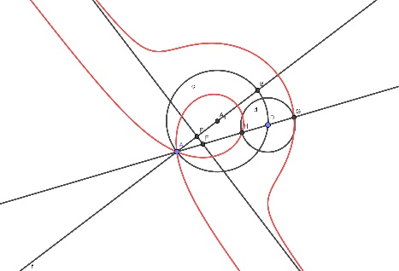

Fonte: Compilação do autor¹
As Equações (1) e (2) são exemplos de formatação adequada para formas longas e curtas, respectivamente. A Equação de Navier-Stokes, juntamente com a equação da continuidade, em forma adimensional, são dadas por:

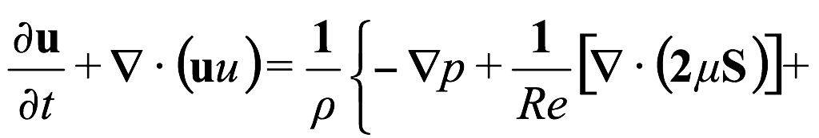
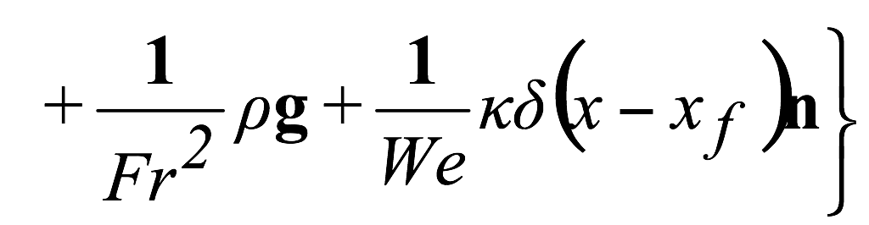, (1)
e
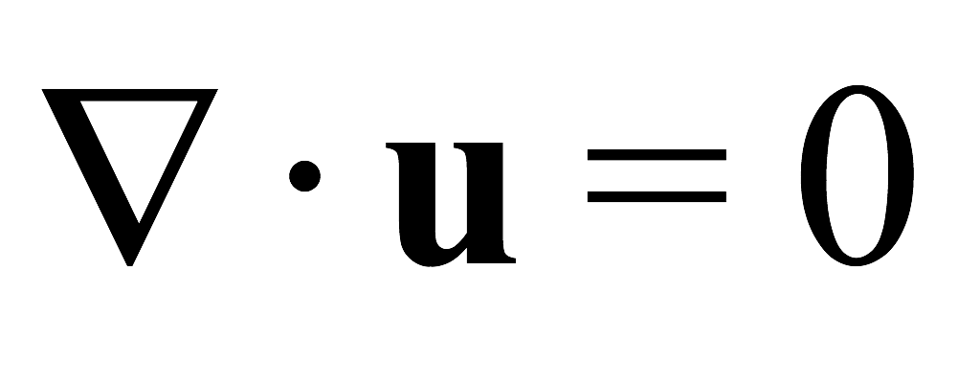, (2)
Sendo, 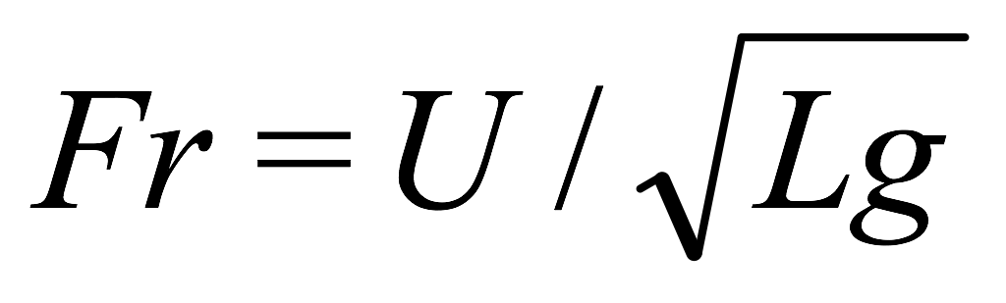 e 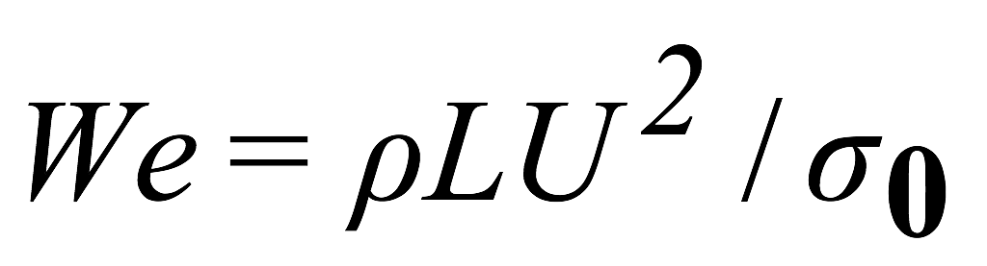 os números de Reynolds, Froude e Weber, respectivamente.
Tabelas, figuras e equações devem ser referenciadas com a enumeração em algarismos arábicos. Por exemplo, a Equação (1) apresenta uma expressão longa em duas linhas. A Tabela 1 indica os formatos de texto das diferentes partes do documento e a Figura 1 mostra que os gráficos podem ser coloridos.
Tabela 1: O modelo de tabela é facultativo, porém deve-se tomar cuidado para que as margens não extrapolem o documento.
Texto | Word | Latex | Aparência
título | 14 pt | Large | bold
autor(es), instituição, e-mail | 10 pt | Small | normal
resumo, palavras-chave | 10 pt | Small | normal
texto principal | 12 pt | normal | normal

3 Citações
Para citar trechos de outras fontes, com mais de três linhas, deve-se colocar o texto com um recuo e mudança no tamanho da fonte e espaçamento de linhas conforme a normatização da ABNT: recuo de 4 cm, fonte 11, espaçamento simples, justificado.
The traditional mathematics professor of the popular legend is absentminded. He usually appears in public with a lost umbrella in each hand. He prefers to face a blackboard and to turn his back on the class. He writes a, he says b, he means c, but it should be d. [7]

4 Agradecimentos
Esta seção é facultativa e é destinada a permitir que os autores possam, por exemplo, expressar agradecimentos a eventuais colaboradores, aos revisores e entidades ou pessoas que, de alguma forma, tenham colaborado com a realização do trabalho. Agradecimentos a agências de fomento à pesquisa deverão ser efetuadas na página inicial, por meio de notas de rodapé atreladas ao título do trabalho ou aos autores.

5 Sobre as referências bibliográficas
As referências devem ser apresentadas com espaçamento simples entre linhas, fonte times, tamanho 11, com distância de uma linha entre duas obras, justificadas as margens, de acordo com o exemplo ao final deste template. Solicitamos atenção para as diferenças nss normas ABNT para livros, artigos publicados em periódicos, artigos publicados em anais de eventos, etc.
As referências bibliográficas devem estar em ordem alfabéticado sobrenome do primeiro autor. Um detalhamento de como referenciar cada tipo de obra bibliográfica é apresentado a seguir.
LIVRO:AUTOR (SOBRENOME, Nome abreviado). Título do livro em negrito: subtítulo. Edição. Cidade de publicação: Editora, ano. Descrição física. (série ou Coleção). Notas.
Exemplo: [7] OSSERMANN, R. A SurveyofMinimal Surfaces, 2ª edição, New York, Dover, 1986.
Para fazer citação a uma referência bibliográfica utilizar o formato [nº] como no exemplo a seguir: A referência bibliográfica [7] refere-se a livro.

ARTIGOS EM PERIÓDICOS: AUTOR (SOBRENOME, Nome abreviado) do artigo. Título do artigo. Título do periódico (abreviado ou não) em negrito, Cidade de publicação, v. seguido do número do volume, n. seguido do número do fascículo, p. seguido dos números da página inicial e final (separados entre si por hífen), mês abreviado (se houver). Ano.
Exemplo:[6] BOUR, E. Théorie de ladéformation des surfaces, Journal de L‘École Imperiale Polytechnique, v. 22, n. 39, p. 1-148,1862.

TRABALHOS PUBLICADOS EM ANAIS OU ``PROCEEDINGS" DE EVENTOS: AUTOR (SOBRENOME, Nome abreviado). Título do trabalho. In: NOME DO EVENTO (tudo em caixa alta), n. (número do evento em algarismo arábico), ano, Cidade onde se realizou o evento. Título da publicação do evento em negrito. Cidade de publicação: editora, ano de publicação. Descrição física. Notas. (em geral a paginação do artigo).
Exemplo:[8] GAUTSCHI, W. A survey of Gauss-Christoffel quadrature formulae, In: BUTZER, P.L.; FEHÉR, E F. (Org.). E.B. Christoffel - The influence of his work in mathematics and physical sciences'. Basel: Birkhäuser Verlag, 1981. p. 72-147.

DISSERTAÇÕES, TESES:AUTOR (SOBRENOME, Nome abreviado). Título em negrito: subtítulo. Ano de depósito. Número de volumes ou folhas (X v. ou X f.). Dissertação (Mestrado em ...) (ou) Tese (Doutorado em ...) - Faculdade de... (ou) Instituto de..., Universidade, Cidade da defesa, ano da defesa.
Exemplo:[11] SOARES, A.P. Título em negrito, Tese (Doutorado em ...) FAMAT, UFU, Uberlândia - MG, 1978.

HOMEPAGES:AUTOR (SOBRENOME, Nome abreviado). Título em negrito: subtítulo. Dados complementares (Responsável pela produção, coordenação, desenvolvimento, apresentação, etc., quando houver). Disponível em: <endereço eletrônico>. Acesso em: dia mês abreviado. Ano.
Exemplo:
[9] GüLLER, E. Bour's minimal surface revisited: the irreducicle implicit equation of theinccomplete surface B3.Bartin University, Faculty of Science,Departament of Mathematics, Bartin, Turkey. Disponível em: <https://arxiv.org/pdf/1403.3859v1.eps>. Acesso em 14/06. 2016.
Uma melhor exemplificação pode ser obtida no final deste template.Súmulas das normas da ABNT para citações e referências podem ser encontradas em
http://www.rc.unesp.br/biblioteca/arquivos/CITACOES.pdf e
http://www.rc.unesp.br/biblioteca/arquivos/REFERENCIAS.pdf.

Referências
[1] ABADI, Sônia. Transições: o modelo terapêutico D. W. Winnicotti. São Paulo: Casa do Psicólogo, 1998.

[2] AMARANTE, Paulo. A (clínica) e a reforma psiquiátrica. In: AMARANTE, Paulo. Arquivos de saúde mental e atenção psicossocial. Rio de Janeiro: NAU, 2003. 122 p.

[3] ______. Loucos pela vida: a trajetória da reforma psiquiátrica no Brasil. 2 ed. Rio de Janeiro: Fiocruz, 1995.

[4] ASSAD, Margarida Maria Elia. Algumas contribuições da psicanálise ao campo da saúde mental. Revista Conceitos, João Pessoa, 2004. p. 111-117.

[5] BACCARIN, Maria Inês. Método de auto-organização: uma das possibilidades de pesquisa em psicanálise. In: HERRMANN, Fabio Herrmann; LOWENKRON, Theodor (Org.). Pesquisando com o Método Psicanalítico. São Paulo: Casa do Psicólogo, 2004. p. 403-413.

[6] BOUR, E. Théorie de la déformation des surfaces, Journal de L‘École Imperiale polytechnique, v. 22, n. 39, p. 1-148,1862.

[7] FRIED, M. N. Edmond Halley's Reconstruction of the Lost Book of Apollonius's Conics. Translation and Commentary, New York, Springer-Verlag, 2012.

[8] GAUTSCHI, W. A survey of Gauss-Christoffel quadrature formulae, In: BUTZER, P.L.; FEHÉR, E F. (Org.). E.B. Christoffel - The influence of his work in mathematics and physical sciences'. Basel: Birkhäuser Verlag, 1981. p. 72-147.

[9]GüLLER, E. Bour's minimal surface revisited: the irreducicle implicit equation of the inccomplete surface B3. Bartin University, Faculty of Science, Departament of Mathematics, Bartin, Turkey. Disponível em: <https://arxiv.org/pdf/1403.3859v1.eps>. Acesso em 14/06. 2016.

[10] Vieira, M.G.O. Modelo Word: trabalho completo. Disponível em: <http://www.semap.facip.ufu.br/node/29>. Acesso em 21/01. 2019.

[11] OSSERMANN, R. A Survey of Minimal Surfaces, 2ª edição, New York, Dover, 1986.

[12] SOARES, A.P. Título em negrito, Tese (Doutorado em ...) FAMAT, UFU, Uberlândia - MG, 1978.

